Муниципальное дошкольное образовательное учреждение
«Центр развития ребёнка № 3
Краснооктябрьского района Волгограда»

РАССМОТРЕНО  На заседании Педагогического совета  МОУ Центр развития ребенка №3  Протокол №____ от «____» _________20____г.  Председатель Педагогического совета ___________________/Красева А.Р. / | УТВЕРЖДЕНО  Заведующий  МОУ Центр развития ребенка № 3  _______________________ /Красева А.Р./  Введено в действие приказом  от «____»________________20____г. №______

Педагогический Проект
«Использование нетрадиционных методов рисования »
для детей 4-5 лет

Подготовила воспитатель:
Змановская Анна Николаевна

Волгоград 2019

Актуальность проекта:
В истории дошкольной педагогики проблема творчества всегда была одной из актуальных. Большой потенциал для раскрытия детского творчества заключен в изобразительной деятельности дошкольников. Занятия рисованием, изобразительным творчеством смогут дать ребенку те необходимые знания, которые ему нужны для полноценного развития, для того чтобы он почувствовал красоту и гармонию природы, чтобы лучше понимал себя и других людей, чтобы выражал оригинальные идеи и фантазии, чтобы стал счастливым человеком.
Все дети любят рисовать, когда это у них хорошо получается. Рисование карандашами, кистью требует высокого уровня владения техникой рисования, сформированных навыков и знаний, приемов работы. Очень часто отсутствие этих знаний и навыков быстро отвращает ребенка от рисования, поскольку в результате его усилий рисунок получается неправильным, он не соответствует желанию ребенка получить изображение, близкое к его замыслу или реальному объекту, который он пытался изобразить.
Актуальность проекта в том, что изобразительная продуктивная деятельность с использованием нетрадиционных изобразительных технологий является наиболее благоприятной для творческого развития способностей детей, т.к. в ней особенно проявляются разные стороны развития ребенка. Нетрадиционные техники – это толчок к развитию воображения, творчества, проявлению самостоятельности, инициативы, выражения индивидуальности. Применяя и комбинируя разные способы изображения в одном рисунке, дошкольники учатся думать, самостоятельно решать, какую технику использовать, чтобы тот или иной образ получился выразительным. Рисование с использованием нетрадиционных техник изображения не утомляет дошкольников, у них сохраняется высокая активность, работоспособность на протяжении всего времени, отведенного на выполнение задания. Можно сказать, что нетрадиционные техники позволяют, отойдя от предметного изображения, выразить в рисунке чувства и эмоции, дают ребенку свободу и вселяют уверенность в своих силах. Владея разными техниками и способами изображения предметов или окружающего мира, ребенок получает возможность выбора. Известно утверждение, что рисование – «это глубоко своеобразная сфера духовной жизни детей, самовыражения и самоутверждения, в которой ярко раскрывается индивидуальная самобытность каждого ребёнка» (Н.А.Ветлугина)
Применение нетрадиционных техник рисования создает атмосферу непринужденности, раскованности, способствуют развитию инициативы, самостоятельности детей, позволяет ребенку отойти от предметного изображения, выразить в рисунке свои чувства и эмоции, вселяет уверенность ребёнка в своих силах, создает эмоционально-положительное отношение к деятельности. Владея разными способами изображения предмета, ребенок получает возможность выбора, что развивает творческие способности дошкольника.
Организация образовательной деятельности по художественному творчеству с применением нетрадиционной техники рисования способствует развитию:
• Ориентировочно-исследовательской деятельности, дошкольников. Ребёнку предоставляется возможность экспериментирования (нанесение гуаши или акварели на природные материалы и т. д.).
Мелкой моторики пальцев рук, что положительно влияет на развитие речевой зоны коры головного мозга.
• Психических процессов (воображения, восприятия, внимания, зрительной памяти, мышления)
• Тактильной чувствительности (при непосредственном контакте пальцев рук с краской дети познают ее свойства: густоту, твердость, вязкость);
• Познавательно-коммуникативных навыков. Все необычное привлекает внимание детей, заставляет удивляться. Ребята начинают задавать вопросы педагогу, друг другу, происходит обогащение и активизация словаря.
Нетрадиционное рисование основано на творческой фантазии, интересно тем, что рисунки у всех детей получаются разными. Оно привлекает своей простотой и доступностью, раскрывает возможность использования хорошо знакомых предметов в качестве художественных материалов. А главное то, что нетрадиционное рисование играет важную роль в общем психическом развитии ребенка. Ведь главным является не конечный продукт – рисунок или поделка, а развитие личности: формирование уверенности в себе, в своих способностях.

Цель проекта: развитие творческих способностей каждого ребенка средствами нетрадиционных техник изобразительного искусства.

Задачи проекта:
- Формировать эмоционально-эстетического восприятия, развитие у ребёнка умения замечать выразительность форм, цвета, пропорций и выражать при этом своё отношение и чувства.
- Разнообразить изобразительную деятельность детей, внести новые и необычные для детей способы выполнения работы.
- Развивать эстетическое мировосприятие, воспитывать художественный вкус.
- Развивать фантазию, творческое мышление и воображение, пространственное восприятие.
- Развивать точные движения руки и мелкую моторику пальцев.
- Воспитывать зрительную культуру.
- Развивать индивидуальность.

Участники проекта:
•воспитатель Змановская А.Н.
•дети в возрасте 4-5 лет;
•родители воспитанников.

Типология проекта
сроки реализации проекта: с 1.10.2019-30.11.2019г.г.
по количеству: групповой,
по содержанию: интегративный
по продолжительности: средней продолжительности
по доминирующему виду проектной деятельности: творческий;
тип проекта: творческий.

Принципы реализации проекта:
- От простого к сложному, где предусмотрен переход от простых занятий к сложным.
- Принцип наглядности выражается в том, что у детей более развита наглядно-образная память, чем словесно-логическая, поэтому мышление опирается на восприятие или представление.
- Принцип индивидуализации – реализация проекта обеспечивает развитие каждого ребенка.
- Связь обучения с жизнью. Изображение должно опираться на впечатление, полученное ребёнком от действительности. Дети рисуют то, что им хорошо знакомо, с чем встречались в повседневной жизни, что привлекает их внимание.
Формы работы с детьми.
  - Дидактические игры. Для развития воображения и фантазии.
  - Чтение загадок.
  - Рассматривание картин, изображений, иллюстраций.
  - Чтение художественной литературы.
  - Беседы.
  - Занятия с использованием нетрадиционной технологии.
Дополнительные стимулы:
- Игра является основным видом деятельности детей.
- Сюрпризный момент – любимый герой сказки или мультфильма приходит в гости и приглашает ребенка отправиться в путешествие.
- Просьба о помощи, ведь дети никогда не откажутся помочь слабому, им важно почувствовать себя значимыми.
- Музыкальное сопровождение.
- Эмоциональное объяснение способов действий и показ приемов изображения.

Формы работы с родителями.
  - Консультации.
  - Беседы.
  - Наглядная информация: буклеты, памятки.
  - Привлечение родителей к пополнению среды (нетрадиционные метериалы).

Этапы работы над проектом:

1 этап – подготовительный:
- изучение и анализ научно-исследовательской, методической литературы, интернет – ресурсов по данной проблеме; подбор программно-методического обеспечения по данной проблеме; наглядно-демонстрационного, раздаточного материала;
- планирование предстоящей деятельности, направленной на реализацию проекта.

2 этап – основной:
- создание условий, способствующих стимулированию развития творческих способностей детей.
- формирование навыков художественной деятельности детей дошкольного возраста, организация совместной деятельности воспитателя и детей.

3 этап – завершающий:
- презентация проекта (выставка детских работ);

Реализация проекта

Восковые мелки + акварель.
Средства выразительности: цвет, линия, пятно, фактура. Материалы: восковые мелки, плотная белая бумага, акварель, кисти. Способ получения изображения: ребенок рисует восковыми мелками на белой бумаге. Затем закрашивает лист акварелью в один или несколько цветов. Рисунок мелками остается не закрашенным.

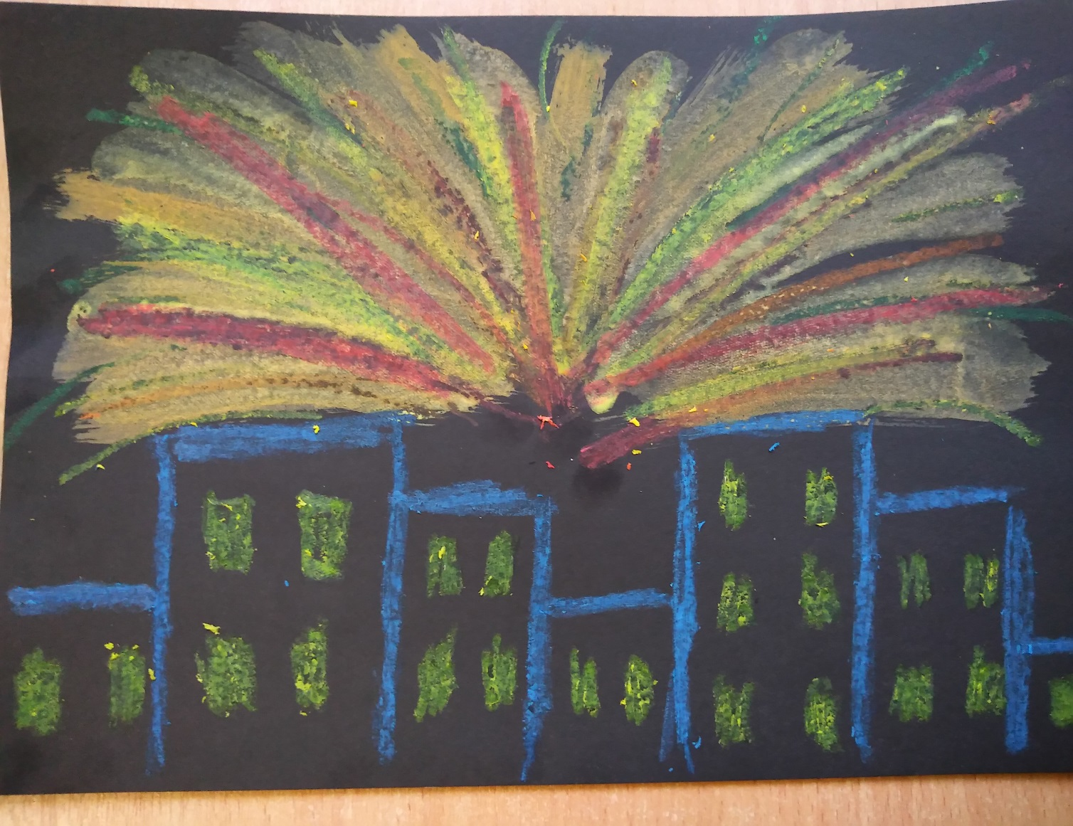

Свеча + акварель.
Средства выразительности: цвет, линия, пятно, фактура. Материалы: свеча, плотная бумага, акварель, кисти. Способ получения изображения: ребенок рисует свечой на бумаге. Затем закрашивает лист акварелью в один или несколько цветов. Рисунок свечой остается белым. Можно такой же эффект получить, рисуя вначале канцелярским клеем или кусочком хозяйственного мыла. При этом не последнюю роль играет подбор фона к предмету. К примеру, нарисованного свечой снеговика лучше закрасить голубой краской, а лодочку зеленой. Не нужно беспокоиться, если при рисовании начнут крошиться свечи или мыло. Это зависит от их качества.

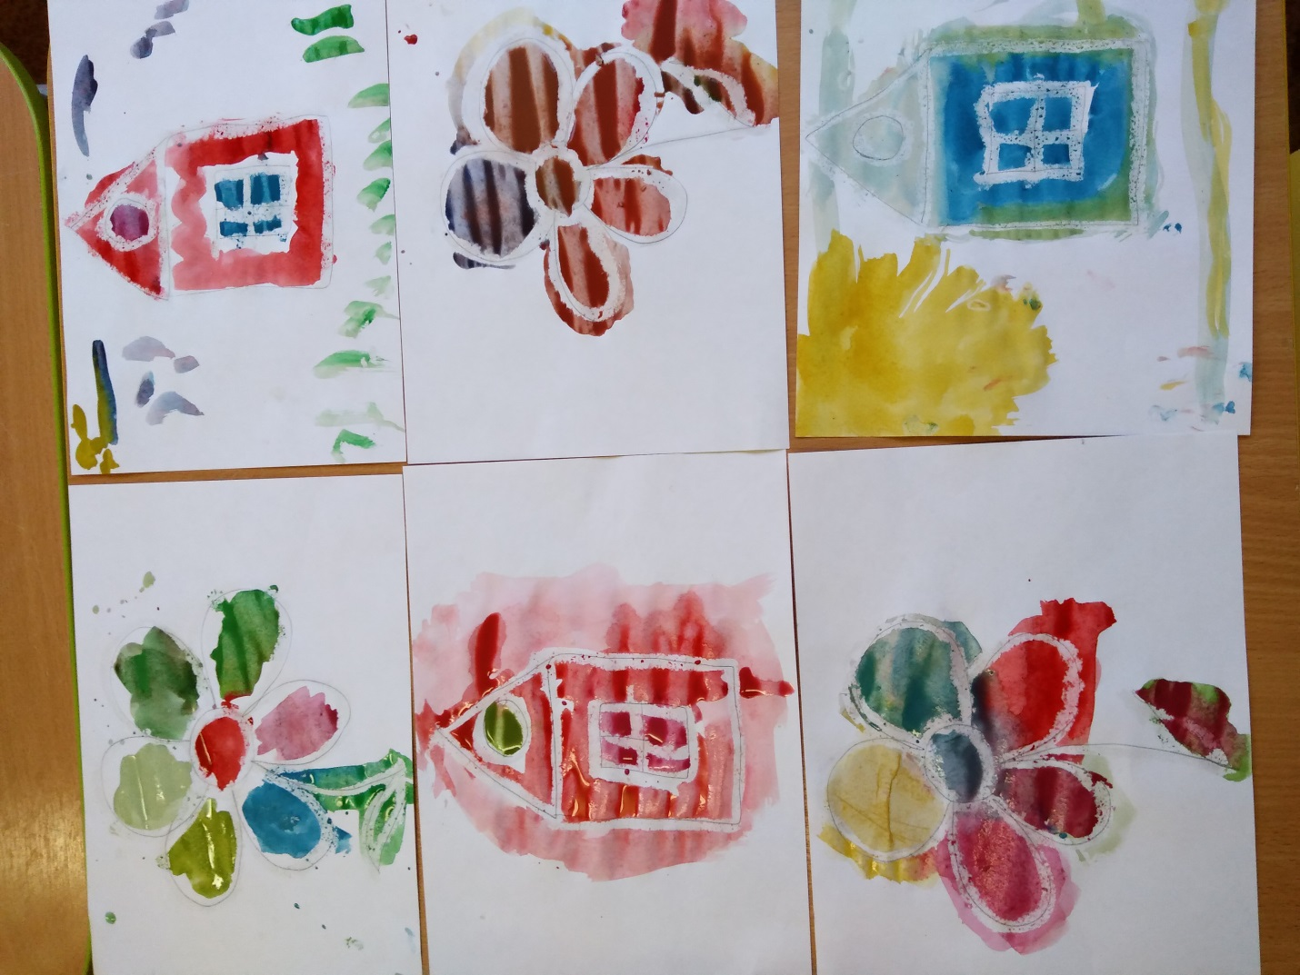

Разрисовка маленьких камешков.
Роспись морских камешек очень интересна и забавна. Они гладкие, маленькие и имеют различную форму. Сама форма камешка порой подскажет ребенку, какой образ в данном случае создать. Один камешек лучше подрисовать под лягушку, другой - под жучка, а из третьего выйдет замечательный грибок или клубничка. На камешек наносится яркая густая краска - и образ готов. А лучше его закончить так: после того, как камешек высохнет, покрыть его бесцветным лаком. В этом случае блестит, ярко переливается объемный жук или лягушка, сделанная детскими руками.
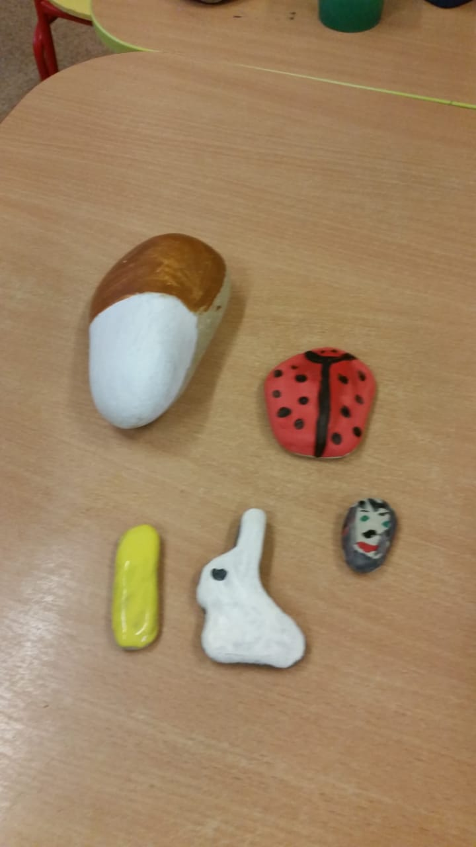

Ниткография
Для работы нарезать нить на небольшие, сантиметров по 30-40, отрезки. Для начала это идеальный размер. Уложить нить в чашу для окрашивания. Кончики ниток обязательно вывести наружу, чтобы они оставались чистыми. Выбрать понравившийся цвет. Можно создать свой оттенок методом смешивания красок. Кистью нанести на нитку краску, стараясь пропитать ее как можно лучше. Далее лист сложить помолам. За сухие кончики вытащить нитку из емкости с краской и, как подскажет фантазия, разложить на одной стороне листа бумаги. Можно сразу на двух, но для этого требуется хороший навык, ведь при перегибе листа нить может съехать и испортить рисунок. Раскладывать можно кругами, петлями, зигзагами – как сработает воображение. Сухие кончики вывести вниз листа. Другой стороной листа прикрыть часть, на которой разложена нить с краской. Плотно прижать лист, к примеру, книжкой, аккуратно вытянуть за сухие кончики нитку наружу. В зависимости от того, как будет вытянута нить, получится разный рисунок. Можно тянуть сразу за оба кончика, можно только за один, дергать плавно или резко по очереди. Разложить лист и внимательно посмотреть на то, что получилось. А получается зеркальное отражение фантастических линий.
